Тема урока: «Электромагниты».

Цель урока:
- Знакомство учащихся с устройством электромагнитов.
- Изучить правило правой руки.
- Знакомство с использованием электромагнитов в технических устройствах и установках.
Задачи урока
Образовательные:
- Знать устройство электромагнита.
- Научить находить с помощью правила правой руки полюсы соленоида.
- Научить изображать силовыми линиями магнитное поле соленоида.
- Показать, как магнитное поле соленоида зависит от числа витков в катушке, наличия сердечника и силы тока в соленоиде.
- Научить рисовать схему электрической цепи с соленоидом.
Развивающие:
- Развивать умения наблюдать, анализировать, делать выводы.
- Развивать навыки логического мышления учащихся и поиска причинно-следственных связей.
- Развитие познавательного интереса учащихся.
Воспитательные:
- Воспитывать активность, культуры речи, дисциплинированности.
- Расширение технического кругозора учащихся.

Оборудование: Катушка, реостат, источник тока, железные опилки, амперметр.

На партах: эл. батарейка, катушка на подставке, соединительные провода, железные гвоздики.

Демонстрации:
- Расположение железных опилок вокруг катушки с током.
- Взаимодействие катушки и магнита.
- Способы изменения магнитного действия катушки с током.

Ход урока

Активизация учащихся, проверка домашнего задания.
- Опыт Эрстеда. Вывод: магнитное поле создаётся электрическим током. 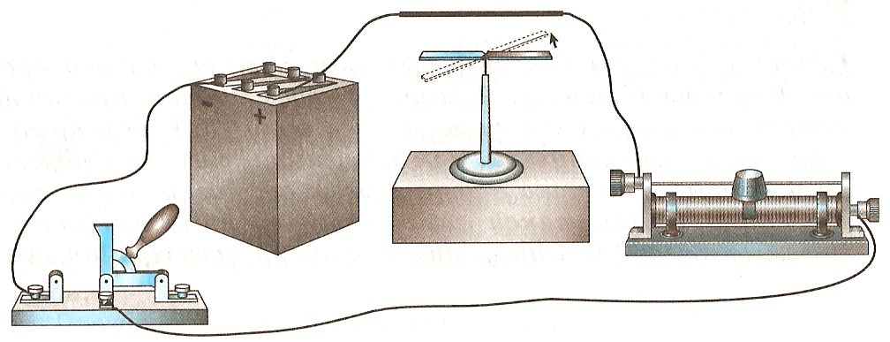

- Правило взаимодействия магнитных полюсов.
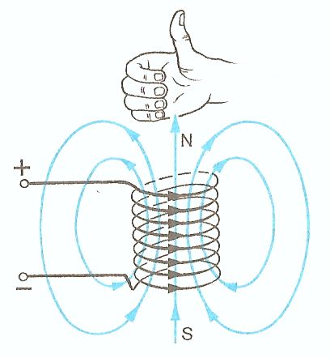
- Связь направления силовых магнитных линий и прямолинейного проводника с током.

Изучение новой темы: «Электромагниты».

Опыт 1. Притяжение железных гвоздиков к катушке с током. (Витки провода намотаны на деревянный каркас).
Наблюдаем: при наличии тока железные опилки притягиваются к её концам, при отключении тока они отпадают.
Поднесём к катушке магнит, пронаблюдаем взаимодействие.
Мы видим, что катушка, через которую пропускают эл. ток становится магнитом.
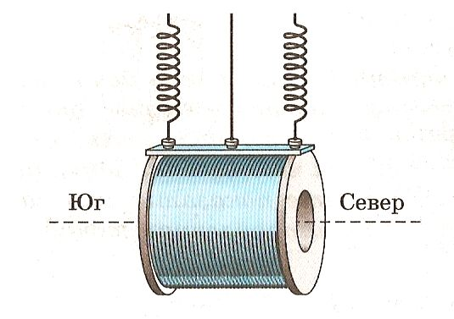
Как и все магниты, она обладает полюсами рис. на доске.

Опыт 2. С помощью магнитных опилок и катушки с током пронаблюдаем силовые линии магнитного поля такой катушки.
Рис. на доске. Мы видим, что магнитное поле катушки похоже на поле постоянного полосового магнита.
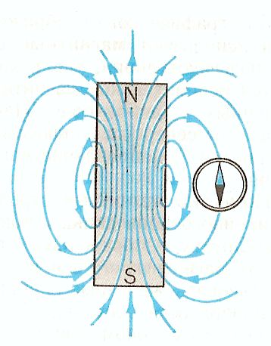
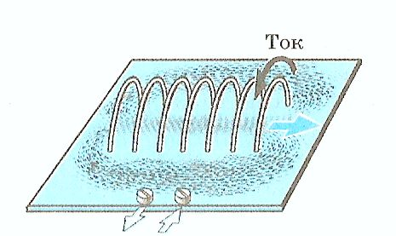

Зарисуем магнитное поле в тетради.

Опыт 3. Исследование магнитного поля.
Увеличим силу тока в цепи, изменяя сопротивление реостата. Мы видим количество притянувшихся гвоздиков увеличилось.
Не изменяя силы тока, введём железный сердечник, так же видим увеличение магнитного поля по количеству притянувшихся гвоздиков.

Вывод: Катушка с током является электромагнитом – соленоидом. Магнитное поле электромагнита зависит от силы тока, наличия сердечника и числа витков.

Определение магнитных полюсов соленоида.
Ученикам раздаются заготовки рисунков.
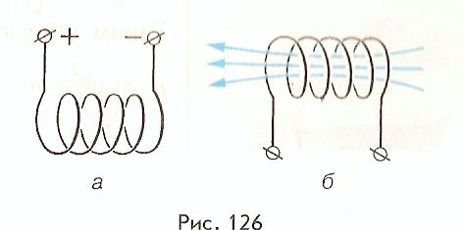

- Определить направление силовых линий.
- Указать магнитные полюса соленоида.
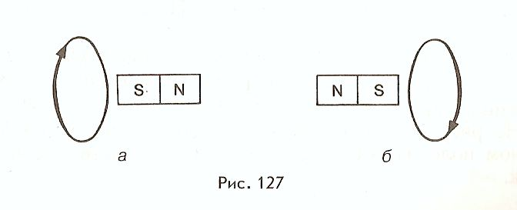

- Как будет взаимодействовать магнит с проволочным витком с током.

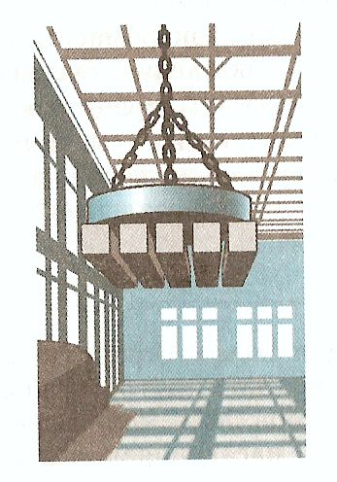

Техническое применение электромагнитов.
Электромагниты находят широкое применение в технике.
- На заводах эл. магниты используют для переноски изделий из стали или чугуна, а также стальных и чугунных стружек, слитков.

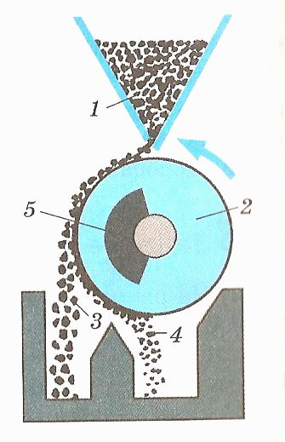
- Магнитные сепараторы (зерна). Зерно перемешивают с железными опилками, они прилипают к сорнякам, а к гладким зёрнам не прилипают. Зерно высыпают на вращающийся барабан с электромагнитом, к нему притягиваются сорняки.

- Электрический звонок.

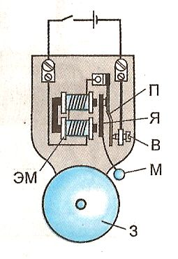
При нажатии кнопки цепь звонка замыкается, якорь притягивается к электромагниту и молоточек ударяет по звонковой чаше. При этом контакт с винтом В нарушается, ток в электромагните прекращается и пружина П возвращает якорь в прежнее положение.

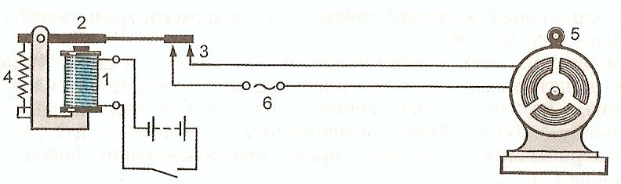
- Электромагнитное реле. Если необходимо включить цепь с током 1000 А, то применяют реле. Электромагнитное реле приводят в действие малой силой тока, поэтому оператор оказывается защищённым от контакта с цепью большого тока.

Закрепление учебного материала.
- При каких условиях проволочную катушку можно превратить в электромагнит?
- Что такое соленоид?
- Перечислите способы усиления магнитного поля катушки с током?
- Сформулируйте правило, связывающее направление тока в катушке и направление силовых линий.
- Для каких целей используют магниты на заводах?
- Как работает магнитный сепаратор зерна?
- Как действует электрический звонок?
- Для чего используют электромагнитное реле?

Домашнее задание.п.58, упр.28.

Примечание.
В конспекте урока использовались рисунки учебника «Физика 9» А.В.Пёрышкина, Е.М.Гутника и «Физика 9» С.В.Громова , Н.А.Родиной.

